ДИВОВИЖНИЙ МАДАГАСКАР.
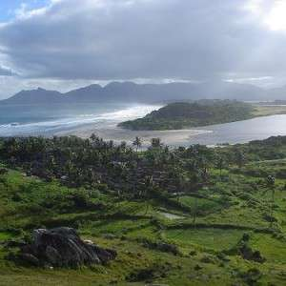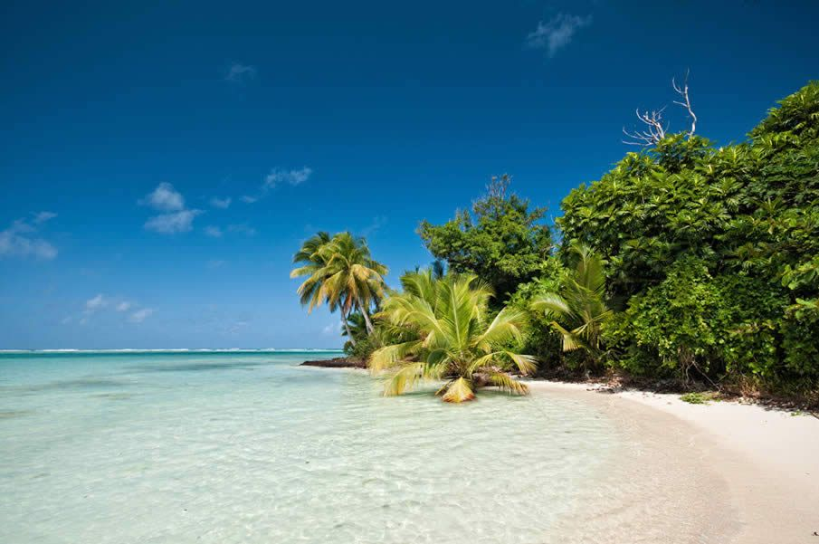
Мадагаскар — четвертий найбільший острів у світі.Острів від Африки відокремився близько 160-165 мільйонів років тому. Більше 90 % місцевих рослин і тварин Мадагаскару не може зустрічаються ніде, крім цього острова.Мадагаска́р - острів поблизу південно -східного узбережжя Африки, територія простягається з півночі на південь на 1600 км, а із заходу на схід — на 580 км. Крайня північна точка — мис Амбр ,південна— мису Сент-Марі. Площа острова становить 590 тисяч км². Берегова лінія Мадагаскару не дуже звивиста. Найбільше порізані північні та західні береги.Половину острова займають гірські хребти, плоскогір’я і пасма горбів. Вододіл тягнеться з півночі на південь більш як на 800 км уздовж східного берега так, що між ним і океаном залишається порівняно вузька смуга низовини. На схід гори обриваються круто. На заході до них прилягають плоскогір’я, що величезними східцями знижуються в бік Мозамбікської протоки. Найвищі гори — Анкаратра і Царатанана — містяться всередині і на півночі острова. Це групи згаслих вулканів. Через всю східну частину острова з півночі на південь простяглося Центральне нагір'я.Діючих вулканів на Мадагаскарі немає, але згаслих багато. Острів був колись осередком досить сильної вулканічної діяльності. Часто бувають землетруси.. В багатьох місцях б'ють гарячі джерела..Східний берег Мадагаскару багатий на річки. Всі вони невеликі, порожисті і стрімкі, особливо після дощів. Річок, що течуть у Мозамбікську протоку, не так багато, як на східному схилі острова, але зате вони довгі і повноводні. Деякі з них у нижній течії придатні для судноплавства, проте плавати по них можуть тільки судна з невеликою осадкою і плоскодонні.

РОСЛИННІСТЬ ОСТРОВА.
Східне узбережжя зайнято вологим тропічним лісом. Ліси також тягнуться навколо всього острова. В лісах найбільше папоротей, бобових і барвистих орхідей. Високостовбурні ліси чергуються з луками.На заболочених ділянках лісу біля підніжжя дерев густо ростуть очерет, гігантські трави, лілії з білими і жовтими квітками й широкими розгорнутими листками.

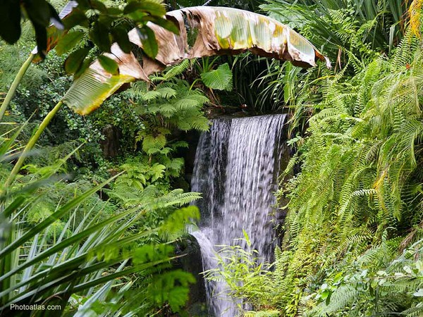
У західній частині острова, де вологи менше, ліси значно рідші, вони зустрічаються, головним чином, по долинах річок. У суху пору року вони скидають листя, чим і відрізняються від вічнозелених лісів сходу. Найтиповіший ландшафт тут — савани, тобто травянисті простори з заростями чагарника. Трави і чагарники займають також плоскогіря, і тільки найвищі місця майже позбавлені рослинності.
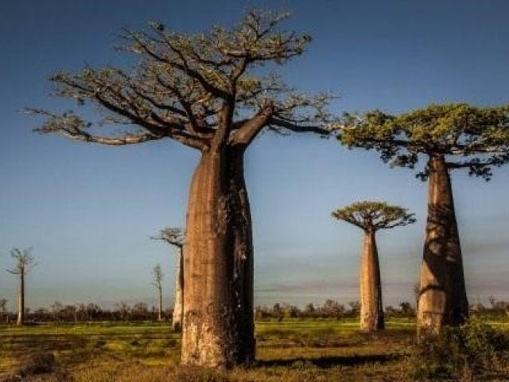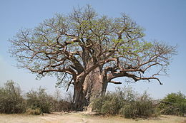
Баобаб.

У лісах Мадагаскару багато цікавих і цінних порід: бамбук, баобаб, тамаринд, дерева тикове, ебенове, палісандрове, рожеве. На східному узбережжі росте кокосова пальма, на західному — віялова. В лісах росте також копалове дерево з густим блискучим листям, із смоли якого виготовляють лак. Повсюди (крім високогірної частини) є пальма рафія. Її короткий шорсткуватий стовбур прикрашений зверху пучком листя 5-6 м завдовжки. Листки дають волокно для виготовлення полотна .
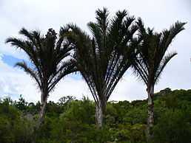 Пальма рафія.

Равенала, або „дерево мандрівників”.

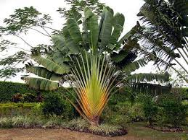

На острові Мадагаскар є дивовижне за своєю красою і властивостям дерево – равенала мадагаскарська. У перекладі з мальгашского мови воно означає «лист лісу». Ця рослина часто називають «дерево-віяло», «дерево-колодязь», а також «дерево мандрівника».Інша особливість равеналі, допомагає мандрівникам-у дорозі, полягає в тому, що її крона строго зростає з заходу на схід. Це дозволяє туристам орієнтуватися на місцевості, визначати сторони світу і не збиватися з шляху. Дерево дістало свою назву за те, що в основі черенків в особливих вмістищах збирається багато води: нею і може скористатися зморений подорожній, щоб вгамувати спрагу. Однак дерево росте тільки на болотах і біля струмків. У посушливих районах острова равеналії немає зовсім.
На узбережжі розкинулись плантації бавовнику, кави, цукрової тросини і рису. На Мадагаскарі вирощують багато рослин: маніок, фісташкові горіхи, на плоскогірях – чайний кущ.Повсюди є імбир.На острові чимало й інших рослин: шоколадне дерево, банани, мадагаскарська слива, фінікова пальма, персикове і лимонне дерева, індиго,камфорне дерево, фіги, апельсини, ананаси тощо.
Ну що ж гайда на острів Мадагаскар.

